План работы детского объединения «Природа и фантазия»
Педагог дополнительного образования Токмакова Наталья Сергеевна
Образец работы для практической работы:
Время по расписанию: 27.10.2020 г. вторник – 1группа 16.40 – 18.10;
29.10.2020 г. четверг - 1группа 16.30 - 18.00.
Тема занятия | Изготовление панно из крупы (горох, рис) и семян (арбуза, тыквы) «Грибочки».
Содержание занятия: | Задание: Нужно сделать панно из крупы и семян «Грибочки» (крупу и семена любые на ваш выбор).
 | 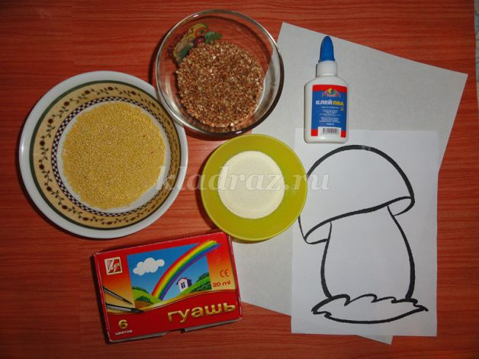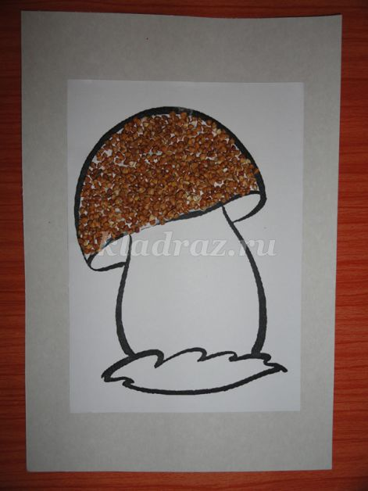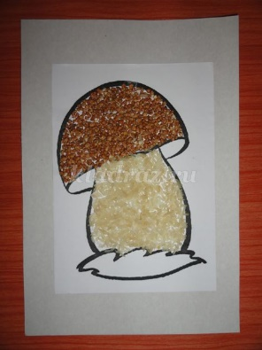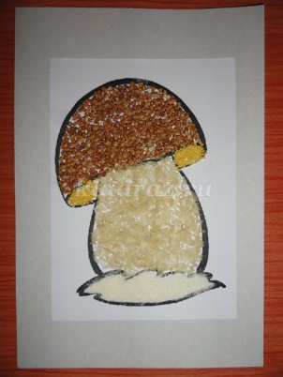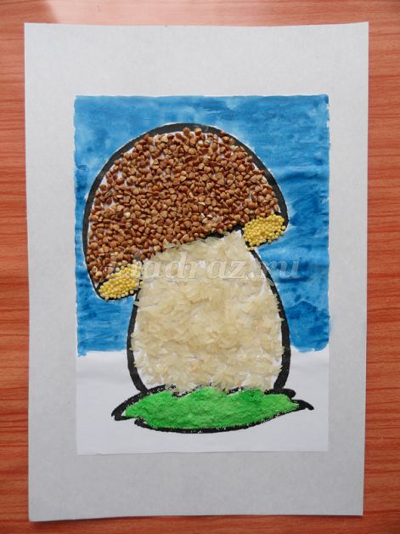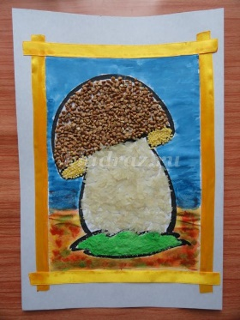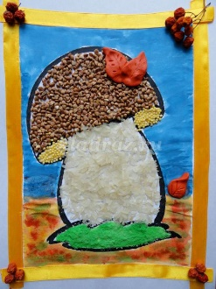
 | Инструменты для использования: Вам понадобится: шаблон грибочков на бумаге А4; плотный картон; крупа (гречка, рис, пшено и т.д.); кисточка; пластилин; гуашь или акварельные краски; клей ПВА.
Практическая работа: | Задание 1.Научимся делать панно из крупы «Грибочки». Крупу и семена можно использовать не только в пищу, они так же широко используются в рукоделии. И сегодня, мы научимся делать замечательную композицию с применением данного материала – панно из крупы «Грибочки».  Задание 2. Также можно нарисовать рисунок грибочков. Вам понадобится для рисования цветные карандаши или фломастеры, лист бумаги. (И желание).
Форма обратной связи | Предоставить фото выполненной поделки или рисунка в чат педагогу дополнительного образования. WhatssApp по номеру телефона 89014139509

